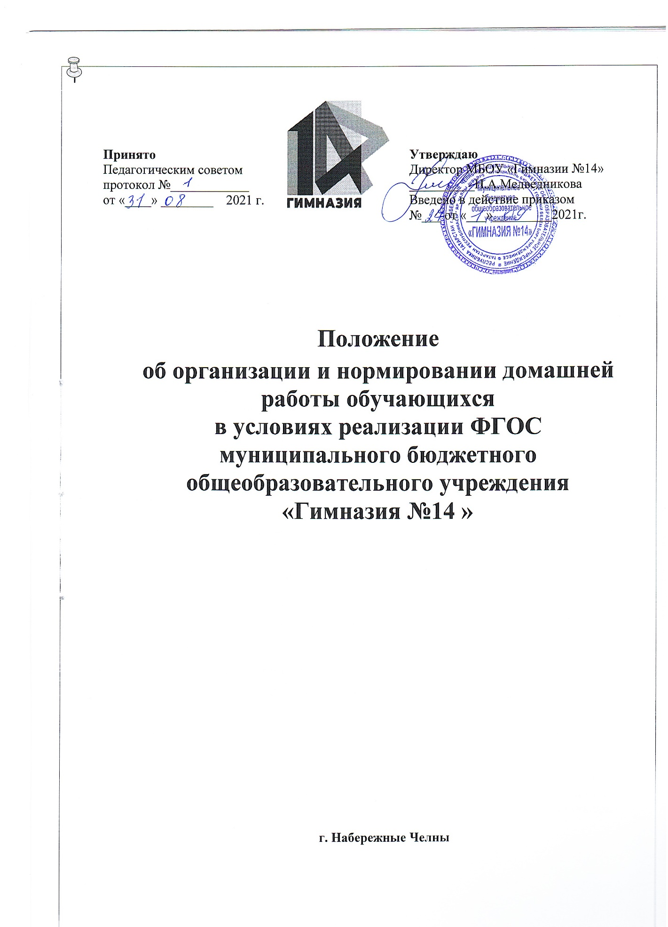

1. Общие положения.

1.1. Положение о домашнем задании для обучающихся определяет основные требования к организации домашней работы обучающихся в рамках освоения ими общеобразовательных программ, регламентирует цели, задачи, типы и объём домашних заданий по предметам.
1.2. Положение разработано в соответствии с Федеральным Законом 273-ФЗ «Об образовании в Российский Федерации» (статья 28 «Компетенция, права, обязанности и ответственность образовательной организации», статья 34 «Основные права обучающихся и меры их социальной поддержки и стимулирования», статья 41 «Охрана здоровья обучающихся»), ФГОС, с СанПиН 2.4.3648-20 , Уставом Гимназии.
1.3. Основная цель домашнего задания - организация домашней учебной работы обучающихся, формирование у них прилежания, самостоятельности, развития творческих способностей и склонностей.
1.4. Домашнее задание рассматривается как форма личностного развития ребёнка, стимулирования интереса к учению, формирование творческого мышления. Оно должно нести для обучающихся личную значимость, а потому ценность.
1.5. Домашняя работа обучающихся состоит в самостоятельном выполнении заданий учителя по повторению и более глубокому усвоении изучаемого материала и его применении на практике.
1.6. Домашнее задание служит средством разумной и содержательной организации внешкольного времени.
1.7. Изменение содержания и формы домашних заданий является одним из путей совершенствования образовательной деятельности.
1.8. Домашние задания по своему содержанию включают в себя:
- усвоение изучаемого материала по учебнику;
- выполнение устных упражнений;
- выполнение письменных заданий по предметам;
- выполнение творческих заданий;
- подготовка сообщений (докладов) по изучаемому материалу;
- проведение наблюдений;
- выполнение практических и лабораторных работ по ряду предметов и т.д.
1.9. Индивидуальные домашние задания задаются с целью преодоления пробелов в знаниях обучающихся, выработки практических умений, развития творческих способностей и склонностей хорошо успевающих учеников.

2. Правила выполнения домашней учебной работы, с которыми должен познакомить учащихся учитель.
2.1. Процесс осмысления и усвоения знаний должен носить рассредоточенный характер (к изучению необходимо обращаться несколько раз в течение некоторого времени).
2.2. Домашние задания рекомендуется выполнять в день их получения.
2.3. Приступая к подготовке домашнего задания, обязательно нужно создать психологический настрой на их аккуратное выполнение и прочное усвоение изучаемого материала, детально продумать ту цель, которую необходимо достичь при выполнении домашнего задания.
2.4. Если домашнее задание включает в себя усвоение материала по учебнику и выполнение различных упражнений, то его подготовку надо начинать с работы над учебником:
- вдумчиво прочитать параграф учебника, выделяя в нём важнейшие положения, правила, выводы и т.д.;
- применить приёмы воспроизведения и самоконтроля: пересказ материала, составление плана, ответы на вопросы учебника и т.д. (если возникают затруднения, необходимо ещё раз поработать с учебником и добиться свободного и точного воспроизведения материала).

3. Основные требования к организации домашней работы.

3.1. Домашние задания должны даваться с учётом возможности их выполнения в примерных пределах. Необходимо предупредить излишнее увлечение домашними заданиями, которые могут привести к перегрузке обучающихся: исключить задания, рассчитанные только на механическую работу, слишком громоздкие задания, отнимающие много времени, но не дающие нужного положительного эффекта, а также задания, о приёмах выполнения которых обучающиеся не имеют ясных представлений. Постановка чёткой цели каждого домашнего задания, отбор их видов и реальная оценка всех возможностей обучающихся предупредит опасность перегрузки.
3.2. В 1-м классе домашние задания не задаются. Во 2-4 классах домашние задания не задаются на выходные, праздничные дни и каникулы. Исключение составляют предметы, изучаемые один раз в неделю.
Суммарное время выполнения обучающимися домашних заданий не должно превышать:
2 - 3 классы – до 1,5 часов
4 - 5 классы – до 2 часов
6 - 8 классы – до 2,5 часов
9-11 классы – до 3,5 часов.

4. Основные требования, предъявляемые к домашнему заданию.

4.1. Необходимость домашнего задания должна быть обоснована. Если учитель может организовать работу так, что обучающиеся осваивают весь необходимый учебный материал на уроке, он может отказаться от домашних заданий на какой-то период. По степени трудности домашнее задание должно быть примерно равным или несколько легче тех, что выполнялись на уроке.
4.2. Для домашней работы предлагаются такие виды заданий, которые уже выполнялись обучающимися на уроке самостоятельно. Домашние задания должны быть посильными для большинства обучающихся класса.
4.3. Содержание задания должно быть понятно каждому ученику, т.е. все обучающиеся должны точно знать, что и как делать.
4.4. Объём домашних заданий на устных предметах не должен превышать объёма изученного материала на уроке.
4.5. Норма домашнего задания на письменных предметах не более 50% от объёма выполняемой работы на уроке.

5. Виды домашней учебной работы, используемые в школьной практике:

- индивидуальная учебная домашняя работа;
- групповая домашняя учебная работа (группа обучающихся выполняет какое-то задание, являющееся частью общего классного задания);
- дифференцированная домашняя работа, т.е. такая, которая может быть рассчитана как на «сильного», так и на «слабого» ученика, задания одинаковы для всех по содержанию, но различны по способам выполнения;
- одна на весь класс;
- составление домашней работы для соседа по парте (например, составить для соседа задания, аналогичные тем, что рассматривались на уроке);
- творческая домашняя работа (необходимо задавать на несколько дней вперёд).

6. Подготовка учащихся к выполнению домашней работы, руководство ею со стороны учителя.

6.1. Время сообщения домашнего задания необязательно относить к окончанию урока.
6.2. Задания, нацеленные на закрепление какого-либо навыка, лучше давать сразу после упражнений, вырабатывающих этот навык.
6.3. Сообщение домашнего задания должно сопровождаться инструктажем.
6.4. Работу по формированию умений выполнять задания, включённые в домашнюю работу, необходимо проводить на уроке.
6.5. В помощь обучающимся учитель может предлагать памятки по выполнению определённых видов домашней работы.

7. Требования к проверке домашней работы.

7.1. Методика проверки домашней работы должна быть гибкой, а формы её разнообразны, поскольку задача учителя заключается в том, чтобы взять под контроль не только системность выполнения каждым учеником домашнего задания, но и степень самостоятельности ученика при её выполнении, а также уровень усвоения учебного материала в процессе домашней работы.
7.2. Домашние работы теряют смысл, если их регулярно не проверять. Проверка домашнего задания проводится регулярно и связывается с изучаемым материалом.
7.3. Проверка домашнего задания может осуществляться как в начале, так и в середине и конце урока.
7.4. Выбор формы работы зависит от степени связи домашнего задания, его вида и цели с содержанием урока.
Возможные формы проверки:
- фронтальный контроль;
-выборочный контроль;
- опрос с вызовом к доске;
- выполнение аналогичного упражнения;
- опрос по индивидуальным карточкам;
- взаимоконтроль обучающихся при работе в парах;
- самоконтроль обучающихся.
7.5. Формирование у учащихся положительного отношения к учению в процессе выполнения домашних заданий является важнейшей задачей учителя в любом классе.
Большие домашние задания ведут к снижению успеваемости.

8. Методические рекомендации к организации домашних заданий.
Памятка для учителя.

Наши учебные планы нацелены на всестороннее развитие личности учащегося: каждый предмет вносит в этот процесс свой специфический вклад. Человек развивается в деятельности и с помощью деятельности. Отсюда вывод: домашнее задание, привлекая учащихся к деятельности, стимулирует их личностное развитие. Оптимальное развитие каждого обучающегося вряд ли возможно без индивидуальных, особых домашних заданий.
1. Стремитесь к тому, чтобы задания на усвоение новых знаний и умений одновременно развивали бы определенные качества личности. Заботьтесь о многообразии домашних заданий, так как однообразие повлечет за собой односторонность развития личности. Сознательно используйте домашнее задание в целях развития самостоятельности, интереса к учёбе и творческих способностей.
2. При планировании урока не забывайте о домашнем задании. Перспективное планирование домашнего задания необходимо, если вы используете его с целью развития личностных качеств обучающихся, задавайте на дом только тогда, когда вы уверены, что сможете выделить на уроке время для проверки и оценки выполнения задания.
3. Не считайте само собой разумеющимся, что все школьники обязательно выполнят поставленное вами домашнее задание. Мотивируйте задания, пробуждая у обучающихся любознательность и радость открытия, развивая фантазию, обращаясь к их чувству долга, используя их стремление к признанию и хорошим отметкам, учитывая индивидуальные склонности и желания.
4. Никогда не задавайте домашнее задание по звонку или после звонка, сообщайте домашнее задание тогда, когда оно наиболее удачно вписывается в логику урока.
5. Используйте дифференцированные домашние задания для закрепления материала, для развития индивидуальных способностей обучающихся и ихприменения в интересах всего классного коллектива. Используйте индивидуальные домашние задания в воспитательных целях, а также для развития способностей особо одарённых детей.
6. С помощью постоянного контроля добивайтесь, чтобы у учеников не возникали сомнения, так ли обязательно выполнение домашнего задания. Используйте различные формы контроля в зависимости от содержания, вида и цели домашнего задания, а также отношения ваших учеников к выполнению домашнего задания. Добивайтесь, чтобы не сделанная в срок работа обязательно была выполнена позже.
7. Не давайте такие задания, которые могут привести к перегрузке обучающихся.
8. Ни в коем случае не наказывайте провинившихся учеников домашним заданием.
9. Осуществляйте проверку домашних заданий своевременно.

